Erste Schritte
mit dem Bildbearbeitungsprogramm Gimp

Inhaltsverzeichnis
Download und Installation 1
Benutzeroberfläche 4
Werkzeuge 6
Auswahlwerkzeuge 6
Allgemeine Werkzeuge 6
Malwerkzeuge 7
Transformationen 7
Dateien öffnen und speichern 8

Download und Installation

Um das Programm Gimp nutzen zu können, müsst ihr es zunächst herunterladen und auf eurem Computer installieren.
Dafür besucht ihr als erstes die Seite https://www.gimp.org/downloads/ und klickt dann auf den orangenen Button, um Gimp direkt herunterzuladen.
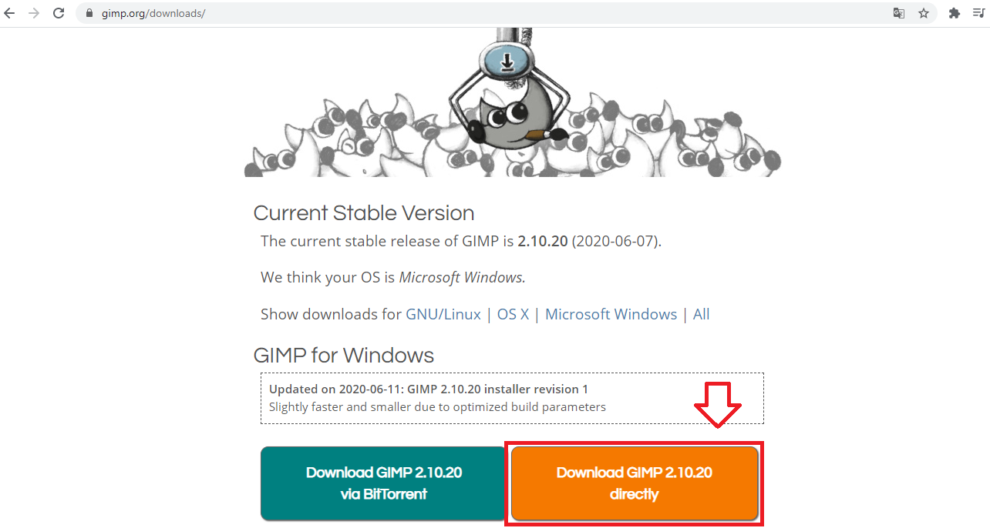Anschließend könnt ihr entweder in eurem Browser direkt auf die Datei klicken, oder ihr findet sie in eurem Downloadordner.
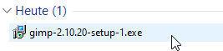
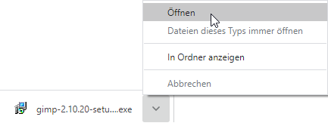

Nun müsst ihr den Zugriff auf den Computer bestätigen, als Sprache Deutsch wählen und die Installation starten.
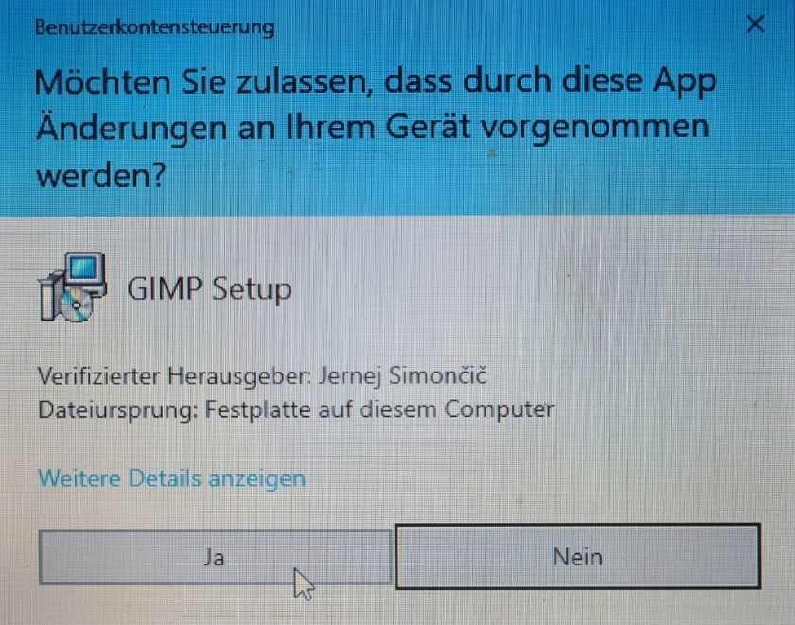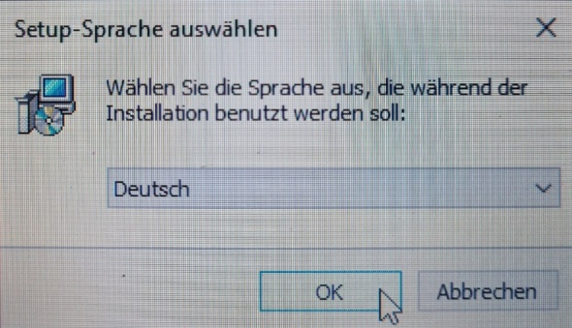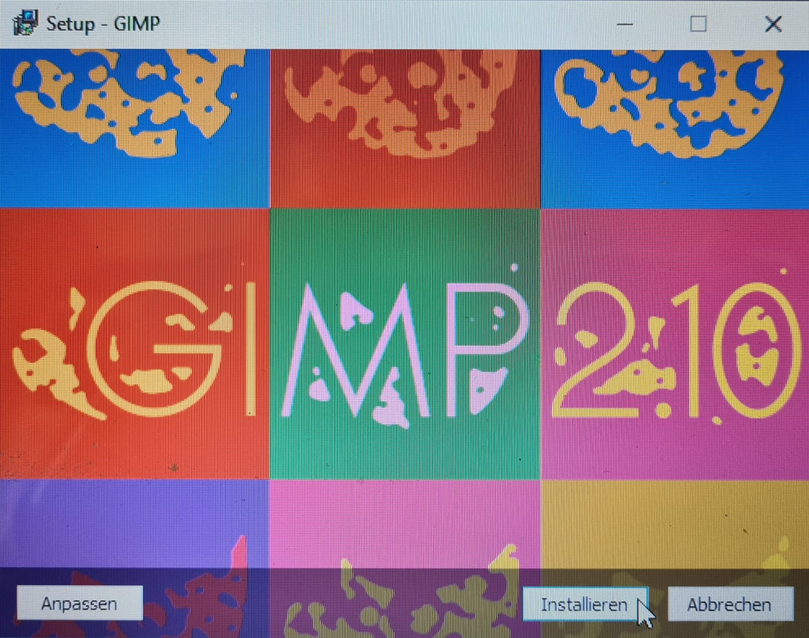

Sobald das Programm installiert ist, klickt ihr auf Fertigstellen.
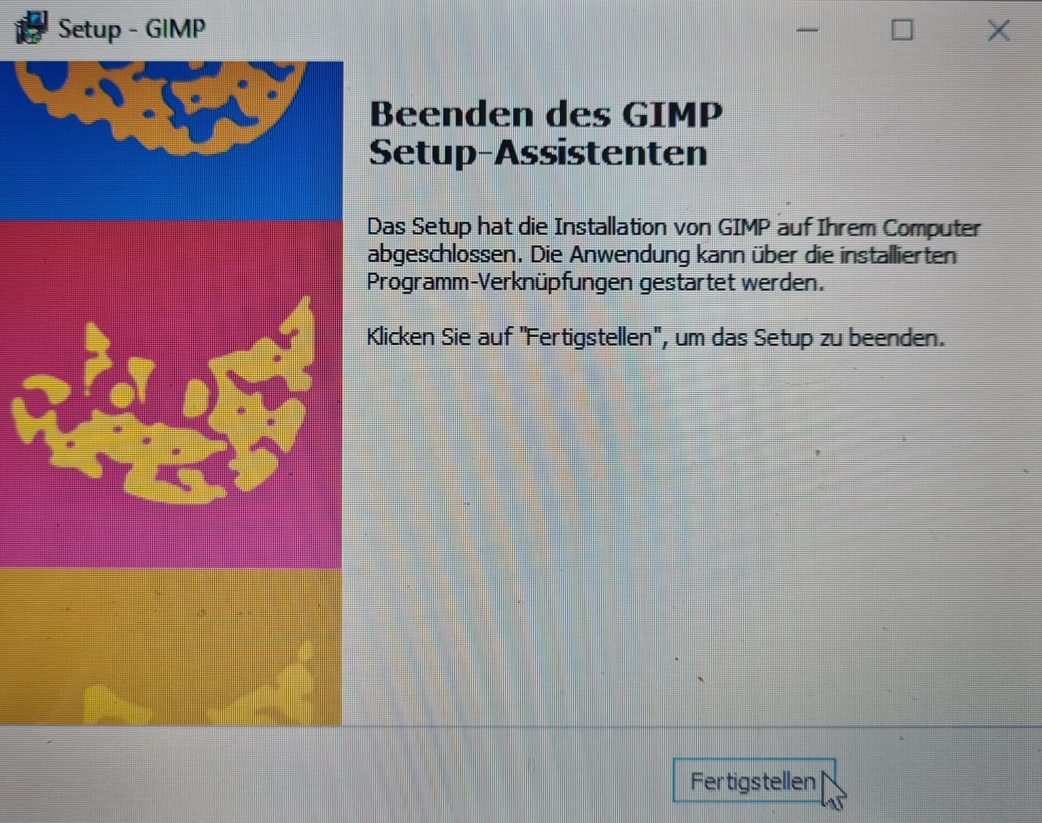
Sollte keine Verknüpfung auf eurem Desktop erscheinen, könnt ihr das Programm auch über die Suche finden und starten.
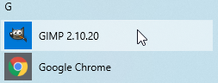

Benutzeroberfläche
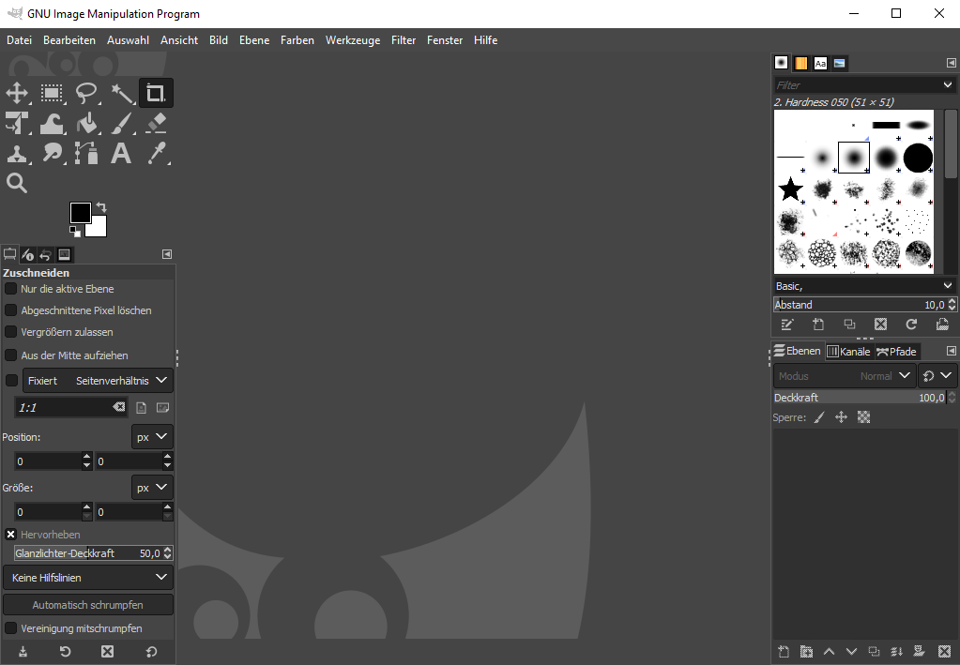
Dialogfenster für Ebenen, Kanäle, Pfade, …
Werkzeugeinstellungen je nach
ausgewähltem Werkzeug
Werkzeuge
Menüzeile

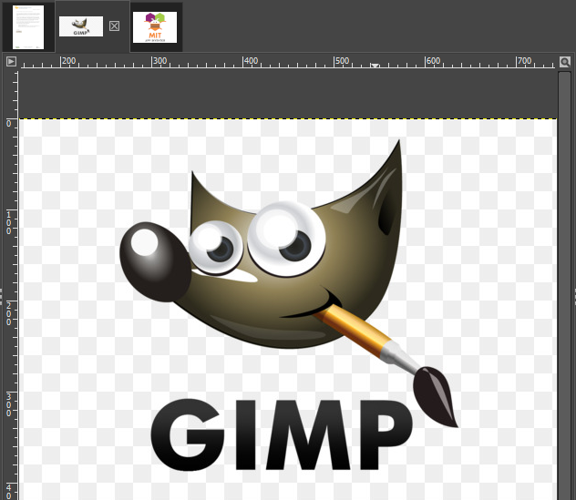
Sind mehrere Bilder geöffnet so werden sie in Registerkarten dargestellt

Werkzeuge

Auswahlwerkzeuge
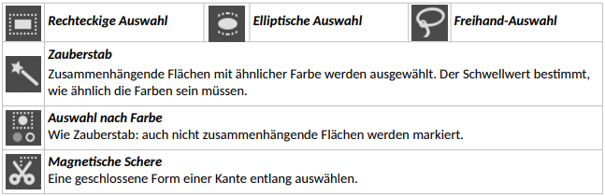

Allgemeine Werkzeuge
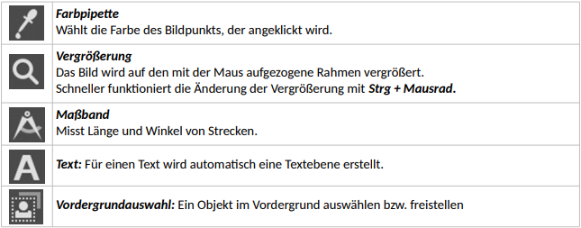

Malwerkzeuge
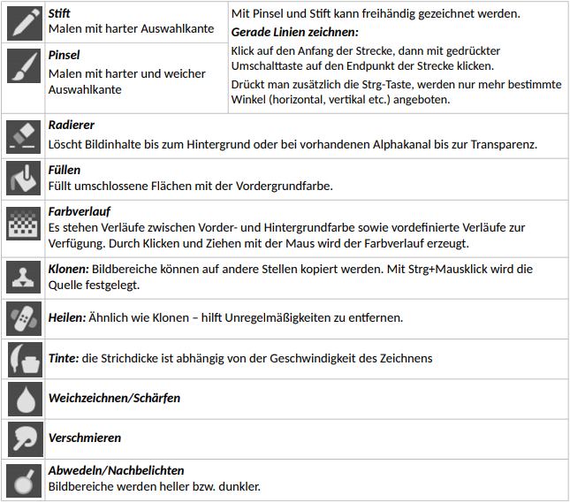

Transformationen
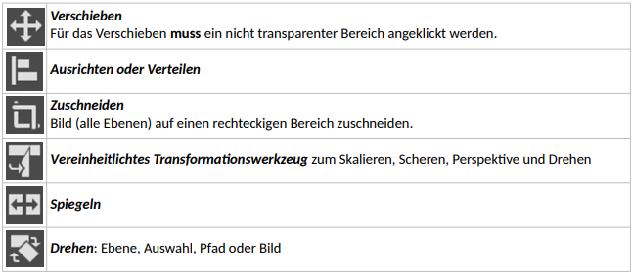

Dateien öffnen und speichern

Um eine neue Datei zu öffnen, könnt ihr entweder Strg + O drücken, oder in der Menüzeile unter Datei auf Öffnen klicken.
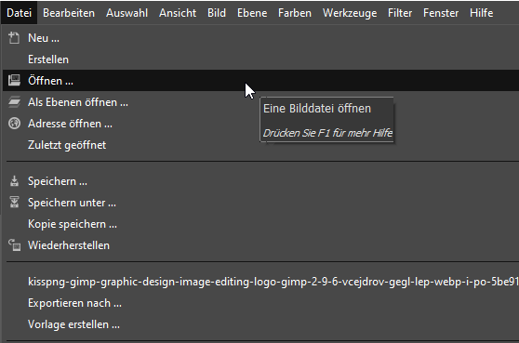
Beim Speichern eurer Datei gibt es etwas mehr zu beachten.
Unter Datei Speichern wird eure Datei immer mit dem Gimp-Format .XCF gespeichert. Hierbei werden alle Informationen wie Ebenen oder Pfade mitgespeichert. Dies ist optimal, wenn ihr das Bild zu einem späteren Zeitpunkt verändern oder weiterbearbeiten möchtet.
Unter Datei Exportieren nach … kann das Bild als solches unter einem anderen Format wie beispielsweise JPG gespeichert werden. Unter diesem Bildformat könnt ihr eure Datei nun in Dokumente einfügen oder ins Internet stellen.

